LA CREACIÓN DEL HOMBRE

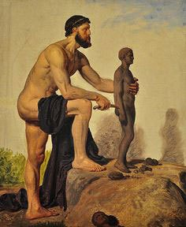

xisten varias versiones sobre la creación del hombre para los griegos, sin embargo, una de las más populares es la que lo atribuye al titán Prometeo y a su hermano Epimeteo, los cuales eran hijos del titán Japeto y de la oceánida Clímeme, y hermanos de Atlas y Menecio.
En griego antiguo Epimeteo ( Ἐπιμηθεύς Epimêtheús), significa: “el que reflexiona más tarde”; a diferencia de Prometeo (, que significa “previsión o el que ve o reflexiona más adelante”. Esto es porque Prometeo podía ver el futuro, mientras que Epimeteo veía con retraso cosas que ya habían acontecido. Ambos actuaban como benefactores de la humanidad,​, pero Prometeo se caracterizaba por ser ingenioso e inteligente y Epimeteo era representado como descuidado y poco precavido.
Por muchos años el mundo estuvo poblado sólo por divinidades, pero los dioses, liderados por Zeus, decidieron crear seres para poblar la tierra. Así encargó a los hijos de Jápeto que dotaran de gracia y fuerzas a las criaturas terrenales. Entonces, Epimeteo dio a cada animal un don: a unos la belleza, a otros velocidad, a otros la corpulencia, según su conveniencia
Prometeo moldeó una figura de arcilla, a imagen y semejanza de los dioses y Atenea, diosa de la sabiduría, sopló aliento de vida sobre la figura y creando así al hombre. Pero los seres humanos no importaron demasiado a los dioses.
En una ocasión, Prometeo, que se caracterizaría desde siempre por no temer al resto de los dioses y por ir en contra de los mandatos de Zeus, dios de los hombres y del Universo. Además de ser especial defensor de los seres mortales, queriendo dejar a Zeus en evidencia, organizó en la ciudad de Mecona un banquete con un gran buey, que separó en dos pilas. En una colocó la carne jugosa camuflada tras la piel del animal, y en la otra, solo los huesos recubiertos de la rica grasa. Una sería para los hombres y la otra para los dioses, y quien elegiría qué parte sería para cada uno sería el propio Zeus. El rey de los dioses cayó en el engaño y eligió para sí la parte recubierta de grasa. Cuando se dio cuenta que bajo ésta solo había huesos, ardió de rabia. Desde entonces, se quema en el altar de los dioses los huesos de los animales tras su sacrificio.
Pero la insolencia de Prometeo no quedaría así, puesto que Zeus se vengaría de la forma más retorcida. Atacaría donde más podía doler al Titán: su creación. Para castigarlo el rey de los dioses les quitó a los hombres el calor del fuego, sin el cual no podrían sobrevivir. Los hombres estaban desnudos, indefensos y desarmados, padeciendo muchas necesidades.
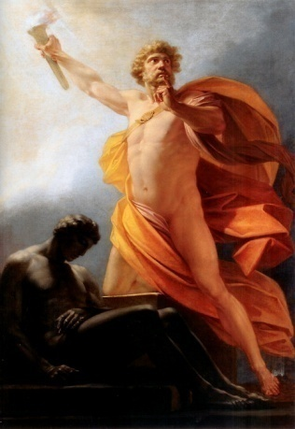
Sin embargo, el astuto Prometeo no dejó a los hombres desamparados. Viendo a la humanidad sufrir, Prometeo viajó al Olimpo, y una vez allí robó el fuego sagrado de Zeus en una rama de cañaheja, para entregarlo a los hombres. Volvió a la Tierra y les dio el fuego con el cual podrían cocinar, juntarse alrededor de una fogata en el invierno y forjar metales, dotando a los humanos de sabiduría, enseñándoles la supervivencia, las artes y las ciencias.
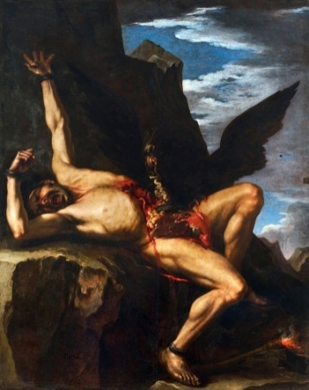
Zeus, ante esto, lleno de ira, arrojó rayos, relámpagos y centellas. Encomendó a Hefesto y Cratos que encadenaran a Prometeo en el monte Cáucaso, en los límites del universo, donde cada mañana un águila le comía el hígado, que gracias a su condición divina, le volvía a crecer por la noche, para ser devorado nuevamente la mañana siguiente.
Treinta años más tarde, el semidios Hércules, liberó a Prometeo de tan terrible castigo.

¿Qué explica el Mito de Prometeo?
Sin embargo y a pesar de lo imaginativo de la mitología griega, los académicos coinciden en que los mitos y leyendas, sirven para entender la configuración de la civilización actual. En el caso específico de Prometeo y el fuego, puede entenderse como una etapa evolutiva del conocimiento humano, al descubrir el fuego como recurso vital para su sobrevivencia.
Como relato, el Mito de Prometeo puede explicar cómo los hombres se dieron a la tarea de encontrar otros medios para poder subsistir, de una manera creativa. Aunque también es cierto que habla de una relación de poder y desobediencia en beneficio de lo más desfavorecidos, que está muy marcada en la historia.

MITO DE PANDORA

Tras esta segunda ofensa, Zeus se encargaría no solo de castigar a Prometeo, sino también a la humanidad.
Por orden de Zeus, Hefesto, dios del fuego, modeló a la primera mujer, que fue inicialmente de metal y muy bella. Zeus le dio vida y cada uno de los dioses le otorgó un don: belleza, gracia, inteligencia, habilidad y persuasión. Sin embargo, Hermes la dotó de astucia y falsedad, mientras que Hera le dio curiosidad e inquietud, condenando a la mujer a no tener paz ni un solo instante.
Se llamó Pandora El nombre Pandora viene del griego Πανδώρα, compuesto con πᾶν (pan = todo) y δῶρον (doron = regalo). Zeus se la envió a Epimeteo como regalo, quien hechizado por su belleza, decidió unirse a ella de inmediato. Pero la trampa consistía en que Zeus le ofreció una caja adornada con piedras preciosas y cubierta de oro, cerrada bajo llave con la promesa de no abrirla nunca para poder vivir en paz.

Así sucedió durante un tiempo, la pareja fue feliz, ajenos de problemas, sin penas ni preocupaciones. Permanecían siempre jóvenes, vivían de la tierra y no existía ningún mal que los asechara. Pero Pandora no estaba del todo tranquila…
Un día la curiosidad pudo más que ella y decidió abrir la caja. Cuando la abrió comenzaron a salir de esta: la pobreza, la tristeza, el dolor, la enfermedad, el hambre, la guerra, la ambición, la envidia, la discordia, la muerte, dando origen a todos los males de este mundo. Desesperada volvió a cerrar la caja, pero ya era tarde. Del fondo de la caja cerrada, se oía una voz que le pedía que volviera a abrirla, que la dejara salir, que no se arrepentiría. Sintiendo que ya nada peor podía pasar, reabrió la caja. La esperanza fue lo último en salir en forma de pájaro, siendo el consuelo de la humanidad que, a partir de ahora, estaría siempre condenada a sufrir.
Epimeteo y Pandora tuvieron una hija, Pirra, la roja, que unida a Deucalión (hijo de Prometeo) fueron los padres del género humano tras el gran diluvio.

ACTIVIDADES

- ¿Quiénes son Prometeo y Epimeteo? ¿Cuál es la diferencia entre ellos?
- ¿Cómo creó Prometeo al hombre?
- ¿De qué forma engaño Prometeo a Zeus? ¿Por qué?
- ¿Cuál fue el castigo?
- ¿Qué hizo Prometeo al ver sufrir a la humanidad? ¿Qué clase de planta es la cañaheja?
- ¿Cuál fue su castigo?
- ¿Cómo decide Zeus castigar a la humanidad?
- ¿Qué significa el nombre Pandora? ¿Cuáles eran sus dones?
- ¿Cuál era la trampa que Zeus le había tendido a la humanidad como castigo?
- ¿Qué sucede al abrirse la caja?
- ¿Cuál es la enseñanza final?
- A partir de que conoces este mito, ¿Qué significado le das a la expresión “eso es la caja de Pandora”?
- Investiga en otras culturas (egipcia, oriental, maya, azteca, inca, nórdica, etc.) mitos sobre la creación del hombre. ¿Qué similitudes y diferencias encuentras?
- ¿Qué similitudes puedes encontrar con la tradición judeo-cristiana de la creación de Adán y Eva?

